Die Stadt Allstedt verkauft:

Einen Robur LO 2002AKSF -Allradfahrzeug-, siehe Fotos

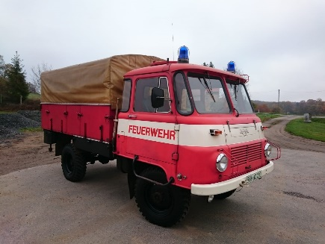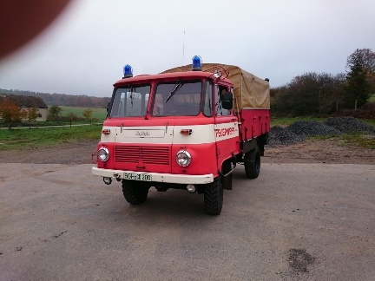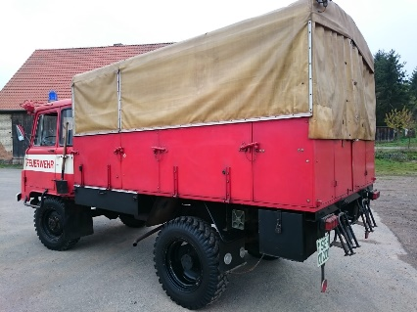

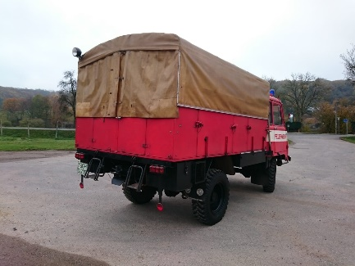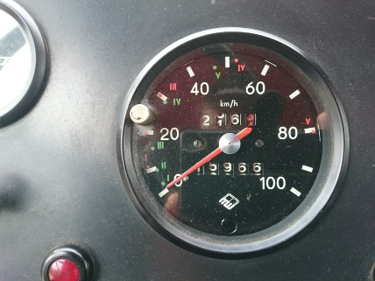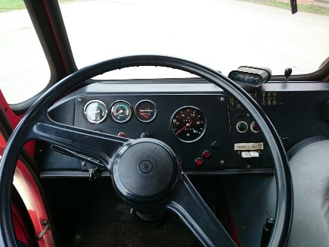

**Beschreibung:**

Tag der Erstzulassung: 03.03.1976, Fahrzeugbrief ist vorhanden, das Fahrzeug ist abgemeldet, letzter DEKRA-Bericht ist vom 06.11.2019.

Kilometerstand: ca. 16.000 km.

Antriebsart: Otto, Kraftstoffart: Benzin.

Sitzplätze einschließlich Fahrer und Notsitz für 10 Personen.

Anhängerlast bei Anhänger mit Bremse: 2.100 kg.

Das Fahrzeug ist aktuell nicht betriebsbereit (Batterie nicht geladen, Kraftstofftank leer, keine Zulassung).

Auf Wunsch kann das Fahrzeug nach Terminvereinbarung besichtigt werden. Abfragen zur Terminvereinbarung oder weitere Auskünfte über Hr. Hofmann, Tel. 034652/86432 oder [ordnungsamt@allstedt.de](mailto:ordnungsamt@allstedt.de) .

Angebote sind bis **10.00 Uhr am 30.08.2022** an die Stadt Allstedt, Forststraße 9 in 06542 Allstedt, mit der Aufschrift „Angebot LO Robur“ abzugeben. Die Angebote müssen eine Angebotssumme, die vollständige Adresse und eine Telefonnummer enthalten und unterzeichnet sein.